GIÁO ÁN DỰ THI
HỘI THI GIÁO VIÊN GIỎI CẤP TIỂU HỌC HUYỆN LẠC THỦY
NĂM HỌC 2016-2017

Họ và tên: Nguyễn Thị Châm
Giáo viên: Lớp 2
Trường: Tiểu học Thanh Nông
Ngày dạy: 10/11/2016.
ĐIỀU CHỈNH, BỔ XUNG HDH MÔN TIẾNG VIỆT LỚP 2
BÀI 10C: NÊN LÀM GÌ ĐỂ ÔNG BÀ EM VUI (TIẾT 1)

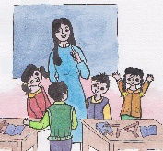
HOẠT ĐỘNG KHỞI ĐỘNG

Việc 1: Giáo viên cùng học sinh khởi động bằng bài hát “ Cháu yêu bà”.
Việc 2: HĐTQ điều hành.
Việc 3: Bài hát nói về tình cảm của ai với ai? (Nói về tình yêu của cháu với bà).
- Giáo viên giới thiệu bài, ghi đầu bài.
I. MỤC TIÊU.
- Đọc và hiểu một số bưu thiếp.
- Yêu quý ông bà.

II. HOẠT ĐỘNG HỌC
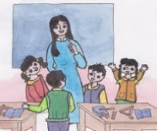
A. HOẠT ĐỘNG CƠ BẢN.

Hoạt động 1: Thực hiện lần lượt các hoạt động sau và trả lời câu hỏi
Việc 1: Học sinh hoạt động cặp đôi.
- Mỗi bạn đọc một bưu thiếp và chia sẻ:
+ Bưu thiếp mình đọc là của ai gửi cho ai?
+ Người gửi chúc người nhận điều gì?
+ Chúc vào dịp nào?

Việc 2: Hoạt động trước lớp.
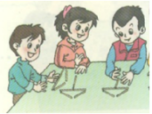
- Đọc một số bưu thiếp (Trên máy).

Hoạt động 2: Đọc hai bưu thiếp ( Trong sách HDH)
Việc 1: Đọc bài cá nhân.
Việc 2: Đọc bài trong nhóm.
Việc 3: Báo cáo kết quả (Nhóm trưởng gọi bốn nhóm đọc trước lớp)
- Các nhóm cùng đánh giá, tuyên dương.
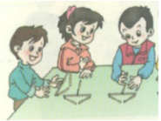

Hoạt động 3: Cùng nhau trả lời
Việc 1: Học sinh đọc hoạt động 3 cá nhân.
Việc 2: Trả lời câu hỏi trong nhóm.
- Bưu thiếp thứ nhất là của ai gửi cho ai? Gửi để làm gì?
- Bưu thiếp thứ hai là của ai gửi cho ai? Gửi để làm gì?
- Bạn nhỏ trong bài đã làm cho ông bà vui bằng cách nào? ( Bạn nhỏ đã làm cho ông bà vui bằng cách gửi lời chúc mừng năm mới chúc sức khỏe ông bà).
- Thế còn các bạn đã làm những gì để ông bà mình vui?
Việc 3: Nêu tác dụng của bưu thiếp.
- Vậy qua bài đọc bạn cho biết bưu thiếp dùng để làm gì? (Bưu thiếp dùng để chúc mừng, chia sẻ, hỏi thăm mọi người nhân dịp năm mới, những ngày lễ…)
* Sắp đến ngày 20/11 rồi các bạn có thể làm bưu thiếp để chúc mừng thầy cô giáo của mình đấy, các bạn thấy thế nào?
- Báo cáo với thầy, cô giáo kết quả những việc em đã làm.(Nhóm trưởng)
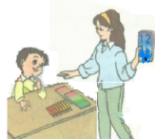

B. HOẠT ĐỘNG ỨNG DỤNG
- Em làm bưu thiếp gửi cho ông bà nhân dịp năm mới hoặc sinh nhật của ông hoặc bà.
Thầy cô giáo nhận xét và ghi nhận sự tiến bộ học tập của học sinh.
DUYỆT CỦA NHÀ TRƯỜNG

